中关村房山园 新材料科技产业基地
FS00-0213-004地块规划综合实施方案研究
（草案）

概述
为落实《北京城市总体规划（2016—2035年）》“四个中心”的战略定位，顺应《房山分区规划（国土空间规划）（2017年—2035年）》中“促进高质量发展，着力构建高精尖经济结构”的发展要求，发挥北京中关村房山园创新引领作用，打造新材料科技创新高地。根据新材料科技基地产业整体发展和空间资源统筹，为加快推进项目落地实施，编制《中关村房山园. 新材料科技产业基地FS00-0213-004地块规划综合实施方案研究》。

区位及规划范围
项目用地位于中关村房山园新材料科技产业基地中的FS00-0213街区。东至丁东路道路红线，北至规划支路北侧道路红线，总占地面积1.58公顷。
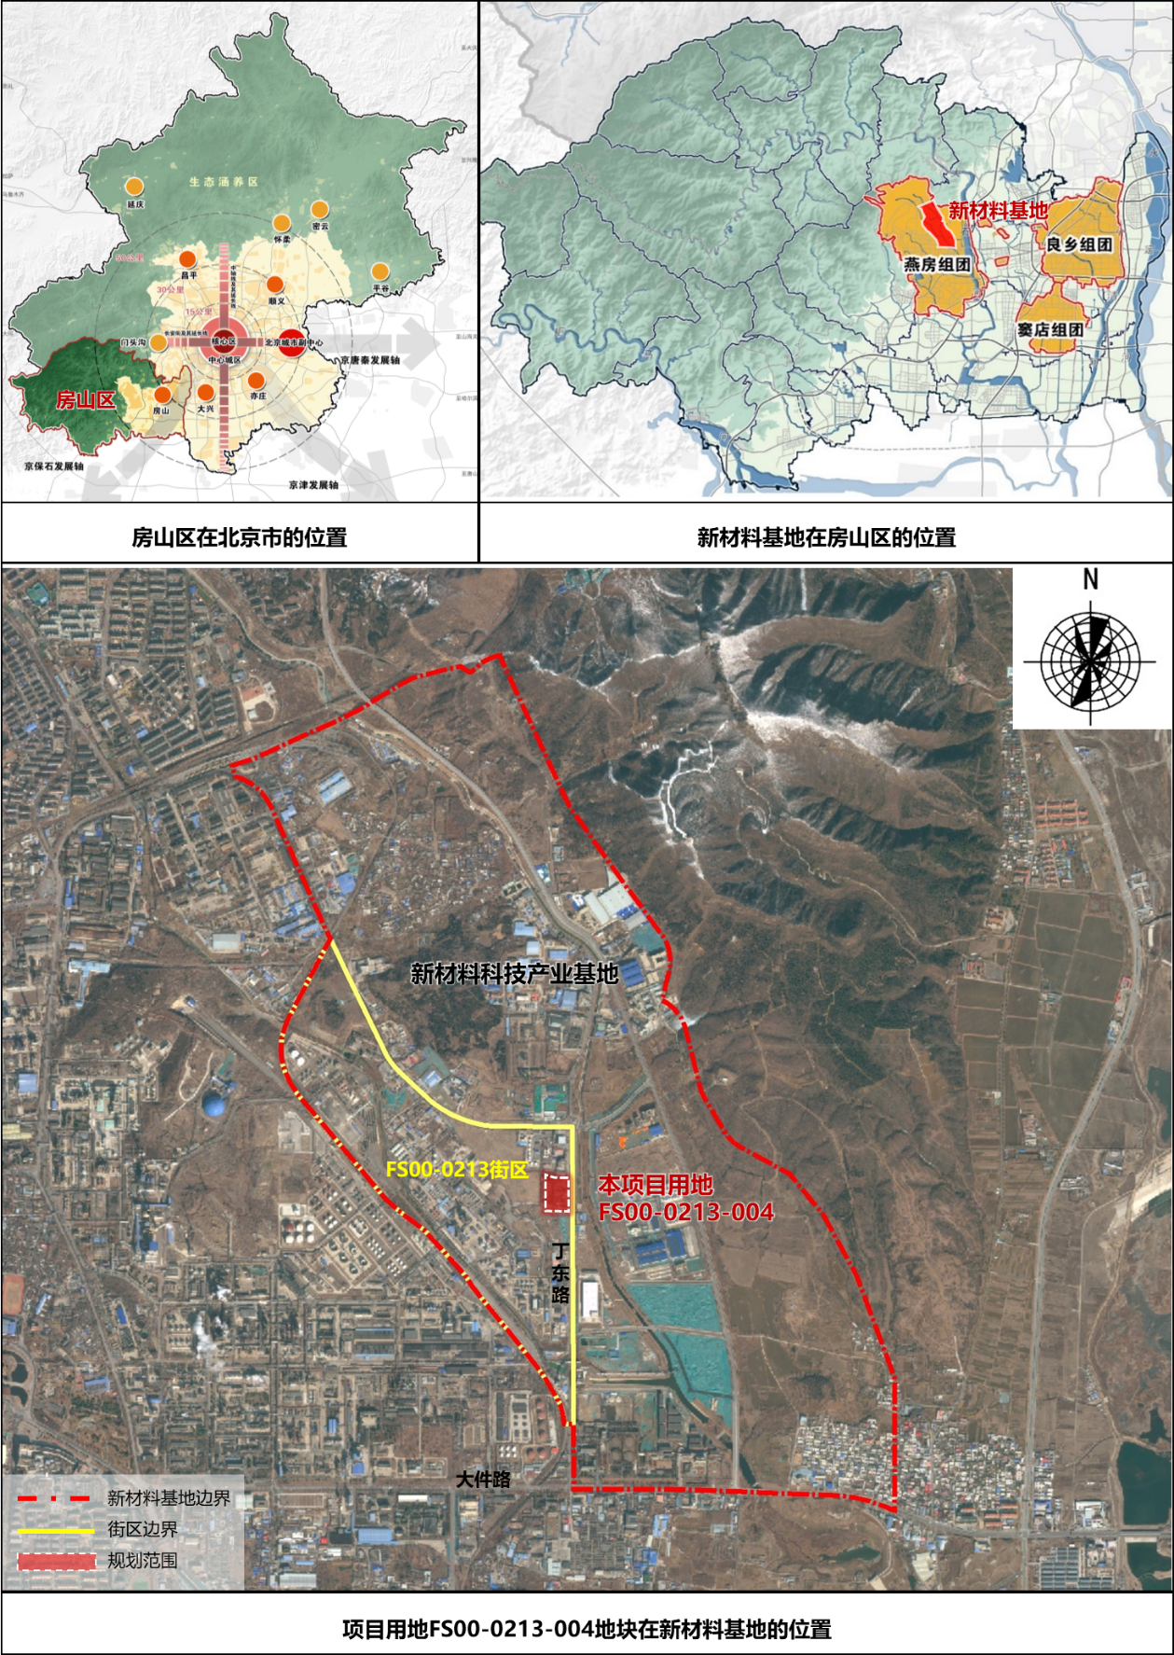
区位图

现状概况
规划用地属于原B6-12地块一级开发范围，现状均为国有地，已基本完成土地平整，用地现状为空闲地，待建设。

规模总量
规划用地面积约1.58公顷，其中一类工业用地1.36公顷，城市道路用地0.22公顷（最终指标以钉桩成果为准）。
规划地上建筑规模约1.36万平方米（最终指标以审定方案为准）。
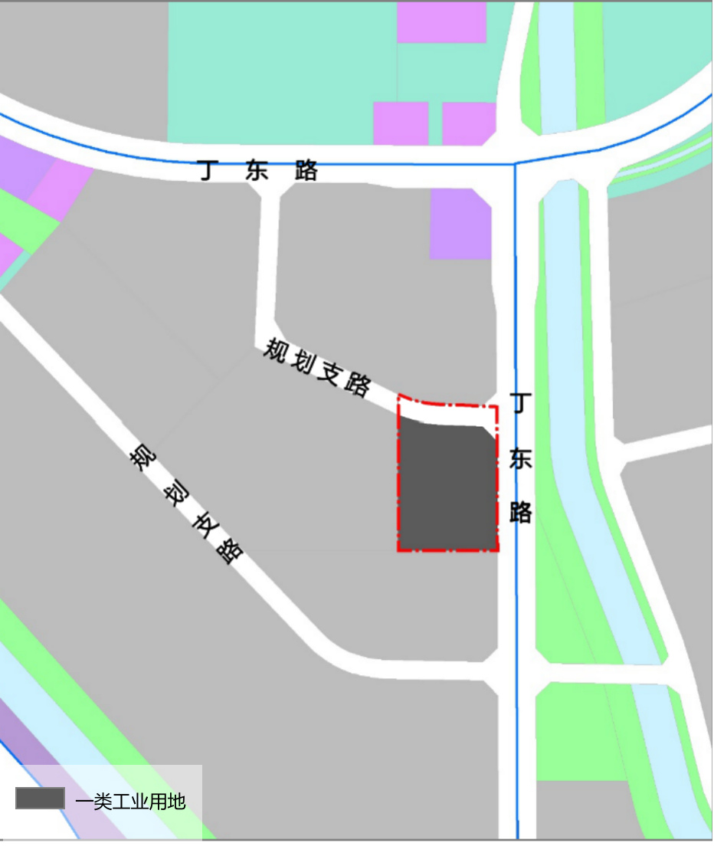
规划用地图

交通体系
完善道路交通系统，加强区域交通衔接，打造便捷安全的城市道路体系，完善支路系统，为出行与运输提供支撑。规划范围内北侧道路用地为城市支路，东侧紧邻城市主干路丁东路，规划于北侧城市支路设置主要车行出入口。
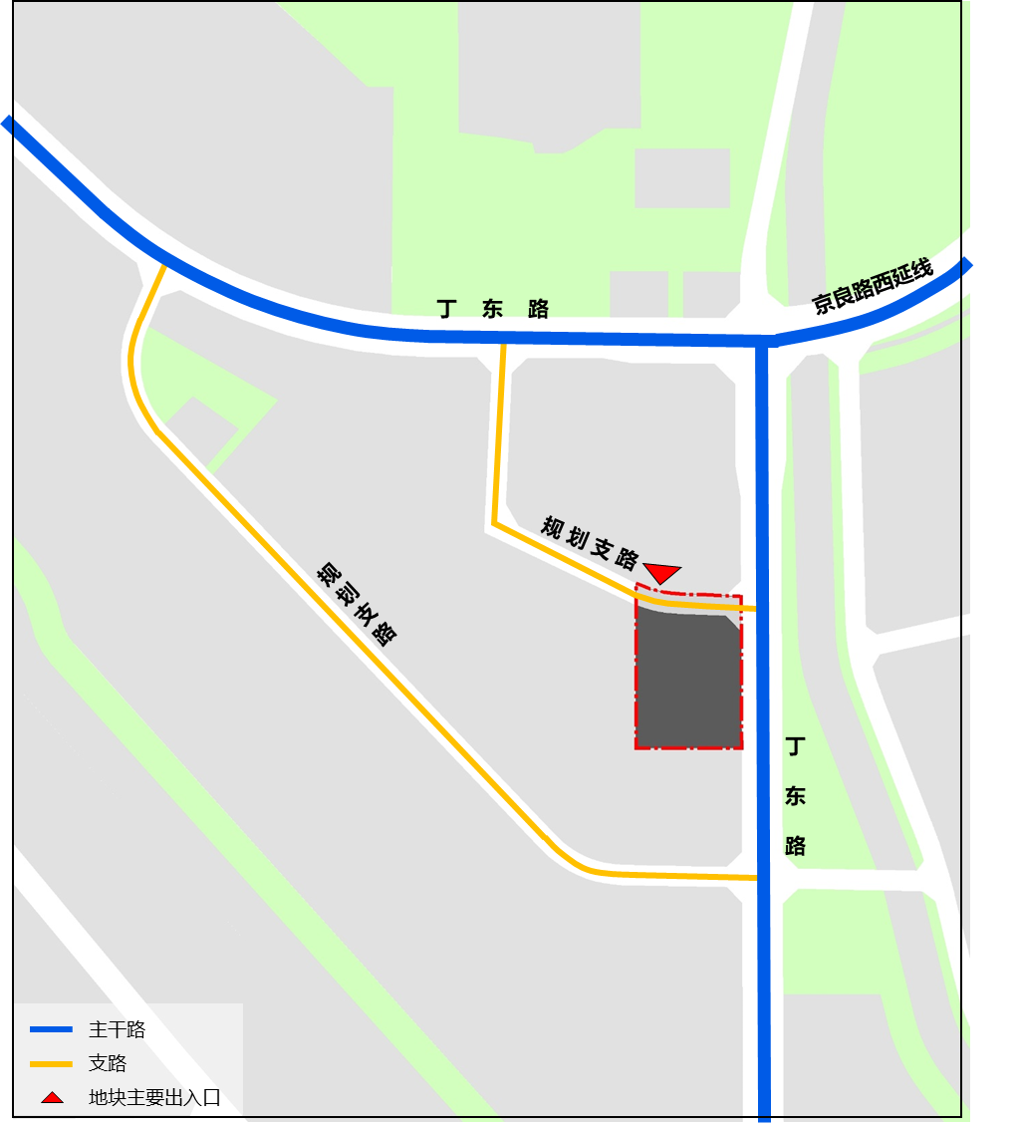
交通系统规划图

规划图则
